Proiect didactic
DATA: 17.11.2023
PROFESOR ÎNVĂȚĂMÂNT PRIMAR: Liliana Mihai-Radu
UNITATEA DE ÎNVĂȚĂMÂNT: Școala Gimnazială nr.28„Dan Barbilian ” Constanța
CLASA: Pregătitoare C
ARIA CURRICULARĂ: Matematică și științe ale naturii
DISCIPLINA: Matematică și explorarea mediului
FORMĂ DE REALIZARE: Integrată (MEM + CLR+AV/AP)
UNITATEA TEMATICĂ: „Lumea plantelor”
SUBIECTUL LECȚIEI: Numărul și cifra 5
TIPUL LECȚIEI: Consolidarea și fixarea cunoștințelor
RESURSE - UMANE: 25 elevi
- TEMPORALE: 30 minute + 15 minute activități în completare
- SPAȚIALE: sala de clasă
COMPETENȚE SPECIFICE:
•Matematică și explorarea mediului (MEM):
1.1. Recunoașterea și scrierea numerelor în concentrul 0-31;
1.2. Compararea numerelor în concentrul 0-31;
1.3. Ordonarea numerelor în concentrul 0-31, folosind poziționarea pe axa numerelor.

•Comunicare în limba română (CLR):
2.1. Pronunțarea clară a sunetelor și a cuvintelor în enunțuri simple;

•Arte vizuale și abilități practice (AV/AP):
2.4. Transformarea unui material prin tehnici;

OBIECTIVE OPERAȚIONALE:
•MEM: O1 – să recunoască cifra 5;
O2 ‒ să identifice „vecinii” numerelor învățate până în prezent (1, 2, 3, 4, 5);
O3 – să compare numerele învățate până în prezent (1, 2, 3, 4, 5);
O4 – să descompună numerele învățate până în prezent (1, 2, 3, 4, 5);
•CLR: O5: – să alcătuiască enunțuri simple despre plante;
•AVAP: O6: să modeleze forma cifrei 5;
STRATEGIA DIDACTICĂ:
•Metode și procedee: conversația, povestirea, jocul didactic, exercițiul, modelarea.
•Mijloace de învățământ: imagini plante, cartoane cifre , fișe de lucru, .
•Forme de organizare: frontală, individuală.
•Metode de evaluare: orală, scrisă și practică.

BIBLIOGRAFIE:
- Nica, Elena, „Primii pași în Matematică și explorarea mediului” , Editura Carminis Educațional , Pitești, 2016
- Programe şcolare aprobate prin Ordin al Ministrului Educaţiei Naţionale Nr. 3418/ 19.03.2013

ETAPELE LECȚIEI  (temporizare) | OBIECTIVE OPERAȚIONALE | DESFĂȘURAREA LECȚIEI |  |  |  |  |  |  | STRATEGIA DIDACTICĂ |  |  |  | EVALUARE
ETAPELE LECȚIEI  (temporizare) | OBIECTIVE OPERAȚIONALE | ACTIVITATEA ÎNVĂȚĂTOAREI |  |  |  | ACTIVITATEA ELEVILOR |  |  | Metode și procedee | Mijloace de învățământ | Forme de organizare |  | EVALUARE
1.Moment organizatoric  (10:50-10:51) |  | Se asigură un climat educaţional favorabil desfăşurării lecţiei, se pregăteşte materialul didactic necesar.  Intalnirea de dimineată. |  |  |  | Elevii se pregătesc de lecția de matematică și explorarea mediului. |  |  | Conversația |  | Frontală
2.Introducerea în lecție și verificarea cunoștințelor  (10:51-10:55) |  | Adresez câteva întrebări:  Ce număr şi cifră am învăţat noi ora trecută la matematică?  Cine vrea să numere crescător până la patru?  Numesc un elev să scrie la tablă numerele 1,2,3,4,5.  Care sunt vecinii numărului 2/ 3?  Care este vecinul mai mic a lui 4?  Joc didactic  „Ridică cartonaşul cu cifra care arată numărul cerut ”.  Se va efectua exerciţiul-joc referitor la cifrele 1, 2, 3,4,5. |  |  | Răspund la întrebări:  Numărul şi cifra 5.  Un elev numără crescător 1,2,3,4,5.  Vecinii numărului 2 sunt 1 şi 3.  Vecinii numărului 4 sunt 3 şi 5.  Vecinul mai mic al lui 4 este 3.  Elevii ridică cartonaşele corespunzătoare. |  |  | Conversația |  | Cartonașe | Frontală |  | Ev. orală
3.Captarea atenției |  | Astăzi la ora de matematică vom învăța să rezolvăm exerciții cu „ Numărul şi cifra 5”. Acesta este vecinul mai mare al numărului 4. Va trebui să fiţi foarte atenţi ca până la sfârşitul orei, ca să ştiţi să formaţi mulţimi cu cinci elemente, să daţi exemple de mulţimi de cinci elemente, să scrieţi corect şi frumos cifra 5. |  |  |  |  |  | Expunerea |  | Planșa | Frontală |  | Ev.  Orală
4.Anunțarea temei și a obiectivelor |  | Se anunță faptul că lecția va fi despre „Numărul și cifra 5” (se scrie titlul pe tablă). |  | Elevii sunt anunțați că la ora de matematică vor fi exerciții cu „Numărul și cifra 5”. |  |  | Conversația |  |  |  | Frontală
6.Obținerea performanțelor | OB4 | Rezolvarea fișei |  | Elevii rezolva fisa. |  |  | Exercițiul |  |  | Planșa jocului | Frontală
7.Fixarea cunoștințelor | AV/AP  OB6 | Pentru fixarea cunoștințelor, în funcție de timp, se oferă elevilor plastilina cu ajutorul căreia vom realiza CIFRA 5 | Elevii vor modela CIFRA 5 . |  |  |  | Modelarea |  |  | Plastilina |  | Individală | Aprecierea verbală
8.Încheierea lecției |  | Lecția se încheie cu aprecieri și observații verbale privind modul în care a decurs lecția. | Elevii sunt apreciați verbal. |  |  |  | Conversația |  |  |  |  | Frontală

FIȘĂ DE LUCRU
Nume…………………. NUMARUL SI CIFRA 5
1.UNESTE FIECARE MULTIME CU CIFRA CORESPUNZATOARE:
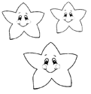





4
3
2
5
1

2.TAIE SAU ADAUGĂ ELEMENTE PENTRU A OBȚINE NUMĂRUL DIN CASETE:

3

0

4

5

2

3. CARE SUNT „VECINII” NUMERELOR?

2 ; 4 ; 3 ; 1

4. COMPARĂ NUMERELE:

1 3 2 5 2 2 4 5

5 5 3 1 4 4 5 3

5. DESCOMPUNEȚI CIFRA 5:

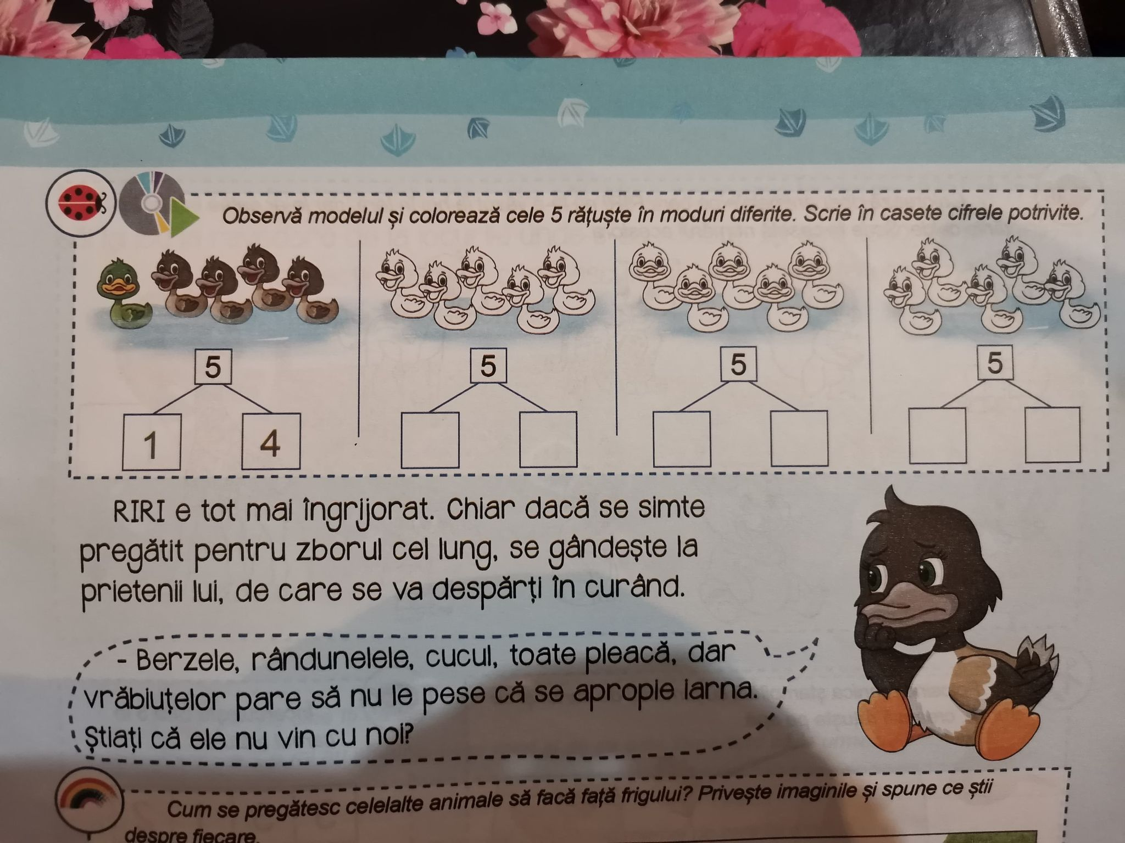

Profesor , Liliana MIHAI-RADU

Văd:
Ajustez :
Măsor:

